Компьютерное моделирование рентгеновских изображений полученных с помощью инспекционно-досмотровых комплексов

А.М. Трофимчук
Южный федеральный университет, Ростов-на-Дону
Аннотация: Проведен анализ алгоритма построения имитационного рентгеновского изображения для инспекционно-досмотровых комплексов. Описано моделирование объектов контроля в виде сложных трехмерных поверхностей, построенных в системах автоматизированного проектирования и хранящихся в стереолитографическом формате. Определены параметры необходимые для точного моделирования рентгеновского изображения. Описан процесс построения имитационного изображения: настройка параметров, детали моделирования движущегося рентгеновского источника и сборки результирующего изображения. Показана возможность представления рентгеновских изображений как специального вида проекций, представлен алгоритм проецирования на детекторную плоскость. Описан алгоритм вычисления цвета пикселей на основе закона ослабления рентгеновского излучения с учетом моделирования прохождения рентгеновского излучения через объекты контроля. Приведены примеры исходных сложных трехмерных моделей и построенных по ним имитационных рентгеновских изображений. Указаны пути дальнейшего развития программного комплекса и возможности применения и совершенствования алгоритмов.
Ключевые слова: компьютерное моделирование, имитационное моделирование, имитация, компьютерная графика, рентген, трассировка лучей, стереолитография.
Введение
Одним из актуальных направлений деятельности таможенных органов является внедрение технологий, содействующих ускорению и упрощению таможенных процедур и одновременно способствующих пресечению и профилактике правонарушений. Для этого в деятельность таможенных органов активно внедряется «Концепция создания системы таможенного контроля крупногабаритных грузов и транспортных средств» (Приказ ФТС России от 24.01.2005 № 52 // СПС «Консультант Плюс»).
В настоящее время таможенные органы Российской Федерации оснащены современными инспекционно-досмотровыми комплексами (ИДК) - техническим средством, использующим ионизирующее излучение для получения рентгеновского изображения крупногабаритных грузов и транспортных средств в целях таможенного контроля. ИДК позволяет без вскрытия и разгрузки грузового транспортного средства получить рентгеновское изображение транспортного средства и перевозимых в нем товаров. При этом имеется возможность идентифицировать перевозимые товары, обнаруживать в них предметы, запрещенные к перевозке.
ИДК должны эксплуатироваться только специально подготовленными сотрудниками, обладающими навыками распознавания теневых рентгеновских изображений объектов контроля. Обучение соответствующим компетенциям проводится в ростовском филиале Российской таможенной академии (РТА) с помощью специально разработанного учебного пособия [1].
Существующая в настоящее время методика подготовки операторов опирается на программные продукты компании «Smiths Heimann» [2,3]. Следует отметить, что указанные программные продукты функционируют исключительно под операционной системой Windows XP, уже не поддерживаемой разработчиком Microsoft. Более того, в настоящее время не существует компьютерных симуляторов, имитирующих процесс получения рентгеновского изображения с помощью технологии ИДК. Мировой опыт показывает высокую эффективность программ подготовки, обучения и контроля знаний на основе применения компьютерных моделей, объектов трехмерной графики, методов и алгоритмов имитации условий работы оператора [4]. Поэтому виртуальный симулятор рентгеновских изображений мог бы существенно способствовать развитию и совершенствованию базовых и продвинутых навыков анализа рентгеновских изображений.
Целью этой статьи является анализ алгоритма построения имитационного рентгеновского изображения для ИДК. Алгоритм был разработан и применен в ходе опытно-конструкторской работы по созданию программного продукта Симурен в Ростовском филиале РТА [5-7]. Представлено математическое и алгоритмическое обеспечение процесса построения имитационных рентгеновских изображений, приведены примеры имитационных изображений, построенных на основе реалистичных трехмерных изображений в стереолитографическом формате (STL).
Построение имитационного изображения
Для имитации рентген-изображения требуется определить значения различных параметров. Необходимо задать характеристики источника излучения: ориентацию в пространстве, расположение, форму и размер, мощность излучения, определить характеристики излучения, а также характеристики детектора: количество пикселей, размер и расположение. Также требуется учесть свойства объектов контроля: материалы, из которых они изготовлены, форму и расположение в пространстве.
Характеристики источника и излучения. Построение имитационных рентгеновских изображений осуществляется в рамках одной из наиболее распространенных моделей ИДК HCV-Mobile, тактико-технические характеристики (ТТХ) которого представлены в Таблице 1. Согласно характеристикам, для определенности выбрано верхнее положение источника. Геометрические параметры системы HCV-Mobile представлены на Рис. 1.
Таблица №1. Тактико-технические характеристики системы HCV-Mobile
Параметры | Характеристики
Энергетический уровень ускорителя | 3.8 МэВ
Проникающая способность | Минимум 280 мм стали
Подсистема обнаружения рентгеновского излучения
Число датчиков детекторной линейки | 1216 датчиков на детекторной линейке Г- образной формы.
Высота сканирования | В нижнем положении источника: максимальная высота 4,45 м при расстоянии от земли 0,2 м; в стандартном: 4,50 м, 0,26 м; в верхнем: 4,75 м, 0,46 м.
Динамический диапазон | 1 048 576 оттенков серого

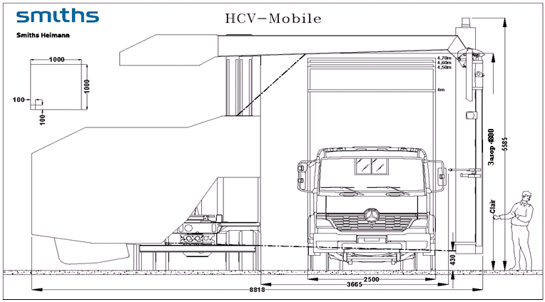
Рис. 1 – Геометрические параметры системы HCV-Mobile.
Так как считаем, что в модели отсутствует геометрическая нерезкость изображения, обусловленная соотношением размеров и расположением источника и объектов контроля, источник излучения полагаем точечным [8]. Модель движущегося источника излучения представляет собой дискретное множество точечных равномощных источников, расположенных вдоль прямой линии. Энергия источника излучения принята за 3,8МэВ.
Моделирование объектов контроля. В качестве объекта контроля выбран 20-футовый стальной контейнер, внешние длина, ширина и высота которого составляют 6096 мм, 2370 мм, 2591 мм. Толщина стенок контейнера – 5 мм. Для определенности контейнер расположен на расстоянии 500мм от вертикального детектора и 795 мм от источника излучения.
Объекты контроля, в том числе моделируемые грузы, являются замкнутыми трехмерными непересекающимися поверхностями, созданными в системах автоматизированного проектирования (CAD-системах, англ. CAD – computer aided design) [9] и хранящимися в STL-формате. Стереолитографический файл является полигональным представлением трехмерной поверхности. Поверхность представляется в виде серии треугольников. Каждая грань описывается вектором нормали, указывающим внешнее направление и тремя точками – вершинами треугольника. Эти данные используются в алгоритмах трассировки для построения центральных проекций. Указанные алгоритмы позволяют определить количество точек пересечения модели рентгеновского луча с поверхностями объектов контроля.
Каждый объект состоит из одной или нескольких частей из однородных материалов. Характеристики используемых материалов: плотность и массовые коэффициенты ослабления рентгеновского излучения для уровней энергии 3МэВ и 4МэВ – хранятся в специальной базе данных. Исходные данные взяты из справочника [10].
Моделирование рентгеновского излучения. Из каждого точечного источника испускается набор лучей к каждому центру пикселя соответствующей полосы детектора; количество лучей в пучке для каждого точечного источника равно количеству пикселей по вертикали детекторной сетки. Луч может пересекать элементы полигональной сетки поверхности некоторого объекта контроля. Каждый объект имеет четное число точек пересечения с лучом. Между последовательными парами точек (вход в объект - выход из объекта) вычисляется длина траектории внутри объекта.
Моделирование детектора. Все возможные положения детекторной линейки моделируются как детекторная сетка; один пиксель соответствует одному датчику. Детектор расположен параллельно движению источника излучения.
Построение имитационного изображения
Имитационное рентгеновское изображение строится как результат моделирования воздействия рентгеновского излучения на детекторную сетку набора источников, ослабленного взаимодействием с объектами контроля.
Предварительный этап
Настройки материалов. Производится загрузка информации из базы данных материалов, с помощью линейной интерполяции вычисляется линейный коэффициент ослабления для уровня энергии соответствующего ТТХ ИДК.
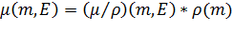,
где m – индекс материала, E – энергия излучения,
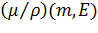 – коэффициент массового ослабления, ρ – плотность материала.
Настройки объектов контроля. Определяются размеры ограниченной трехмерной области, в которой располагаются объекты контроля; объекты и их расположение загружаются из STL-файла, происходит сопоставление объектов с материалами.
Настройки источника. Определяется количество точечных источников (движущийся источник моделируется как набор точечных). Задаются расположения относительно контролируемой области (расстояние до контейнера, координаты начальной и конечной позиции источника – расстояние между ними совпадает с длиной контейнера).
Настройки детектора. Определяется расположение относительно источника и контейнера и размеры (один детектор – один пиксель).
Настройки грузового контейнера. Описываются в математической системе координат расположение контейнера между источником и детектором, внешние и внутренние размеры, толщина и материал стенок.
Также задаются J_{max} (соответствует белому цвету на мониторе) и J_{min} (соответствует черному цвету) приведенные интенсивности рентгеновского излучения, регистрируемые детектором для энергии излучения 3,8МэВ на основе ТТХ ИДК из Таблицы 1.
Рентгеновские изображения можно рассматривать как специального вида проекции объектов контроля, совмещающие в себе принципы параллельного и центрального проектирования. После построения координаты проекции переводятся в экранные координаты. Далее описан алгоритм построения проекции объекта контроля на экранную плоскость.
Алгоритм проекции
Каждый точечный источник рассматривается как центр проекции. Проекционная плоскость – плоскость, параллельная источнику и проходящая через вертикальную детекторную линейку.
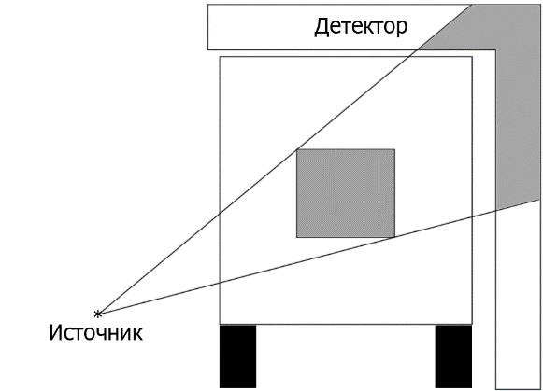
Рис. 2. – Источник излучения и объект контроля (вид сбоку).
Задаём параметры экранной системы координат (максимальное число пикселей в строке Xmax и максимальное число строк Ymax): начало координат находится в левом верхнем углу экрана, координата Xэ возрастает слева направо, а координата Yэ – сверху вниз.
Вводим мировую ортогональную трехмерную систему координат как показано на Рис. 4
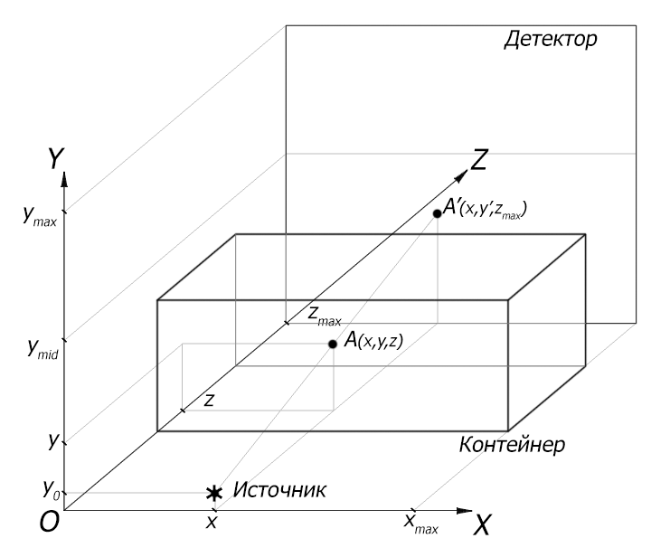
Рис. 4. – Расположение и размеры контейнера,
детекторной сетки, источника излучения и проецируемой точки A(x, y, z) объекта контроля в заданной системе координат.
Описываем источник в выбранной мировой системе координат: начальное и конечное положения источника: (0,0,0), (x_{max},0,0).
Определяем значения координат контейнера, размеры детектора (x_{min}, y_{min}, z_{max}) – (x_{max}, y_{max}, z_{max}), где y_{max} – сумма длин вертикальной и горизонтальной детекторных линеек.
Задаем y_{mid} – максимально возможную координату проекции по y на вертикальную детекторную линейку.
Найдем проекцию точки A(x,y,z) объекта контроля на экран. Направляем луч из источника с координатами (x, y0, 0) в точку A и находим координаты проекции A´(x´, y´, z´) на плоскость Z=z_{max} по формулам:
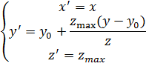
Если луч проходит через вертикальную детекторную линейку, т.е. y´≤y_{mid}, то искомая проекция A_{э}(X_{э},Y_{э}) имеет следующие координаты:
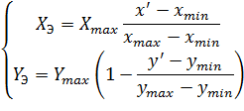
В противном случае (y´>y_{mid}):
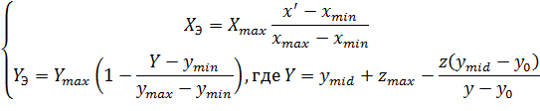
Таким образом, экран разбивается на две части: верхней соответствуют проекции на горизонтальный детектор, а нижней – на вертикальный.
Определение интенсивности серого цвета проекции
Основой алгоритма является закон ослабления рентгеновского излучения в веществе:
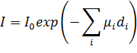
где I₀ – изначальная интенсивность излучения, µ_{i} – линейные коэффициенты ослабления материалов, d_{i} – расстояния, которые прошло излучение, в каждом материале, I – итоговая интенсивность излучения.
Алгоритм построения имитационного рентгеновского изображения, связанный с определением длины пути рентгеновского луча в веществе, выглядит следующим образом. Пусть интенсивность пикселя серого цвета меняется в диапазоне от 0 до I_{max}.
Для каждого пикселя детектора с координатами (X_{э},Y_{э}):
Переводим экранные координаты в трехмерную математическую систему координат:
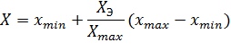
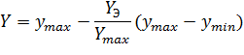
если Y < y_{mid}, то Z=z_{max}; если Y ≥ y_{mid}, то Z=z_{max}+y_{mid}-Y
Выпускаем виртуальный луч, идущий в обратном направлении из точки A´(X,Y,Z) к источнику излучения O(X,y₀,0).
Для каждого объекта контроля i (i=1,…,N) выполняем запрос на пересечение луча с ограничивающим параллелепипедом соответствующего изображаемого объекта (CAD-модели). В случае успеха выполняем запрос на пересечение луч – треугольник с использованием отсортированного списка треугольников, полученных от i-й CAD-модели. Сортируем все точки пересечения по расстоянию от источника излучения. Так как существует четное число пересечений (в силу замкнутости полигональной сетки, моделирующей объект), вычислим расстояния между последовательными точками пересечения (входа и выхода из объекта) и найдем их сумму – длину траектории d_{i} рентгеновского луча внутри объекта контроля i.
Определяем значение µ_{i} - коэффициента линейного ослабления материала i-го объекта контроля.
Вычисляем значение интенсивности пикселя I(X_{э},Y_{э}) приведенное к диапазону 0…I_{max} с помощью формулы:
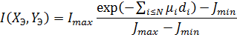
Результирующее изображение строится с использованием полинейной сборки изображений для каждого положения источника излучения.
Примеры исходного трехмерного изображения и построенного с его использованием имитационного рентгеновского приведены на рисунках 5,6.
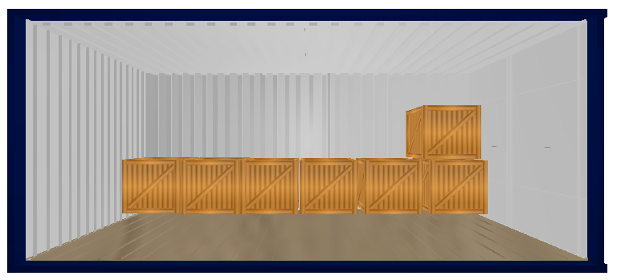
Рис. 5. – Трехмерная сцена с объектами контроля: «20-футовый контейнер» и «ящики».
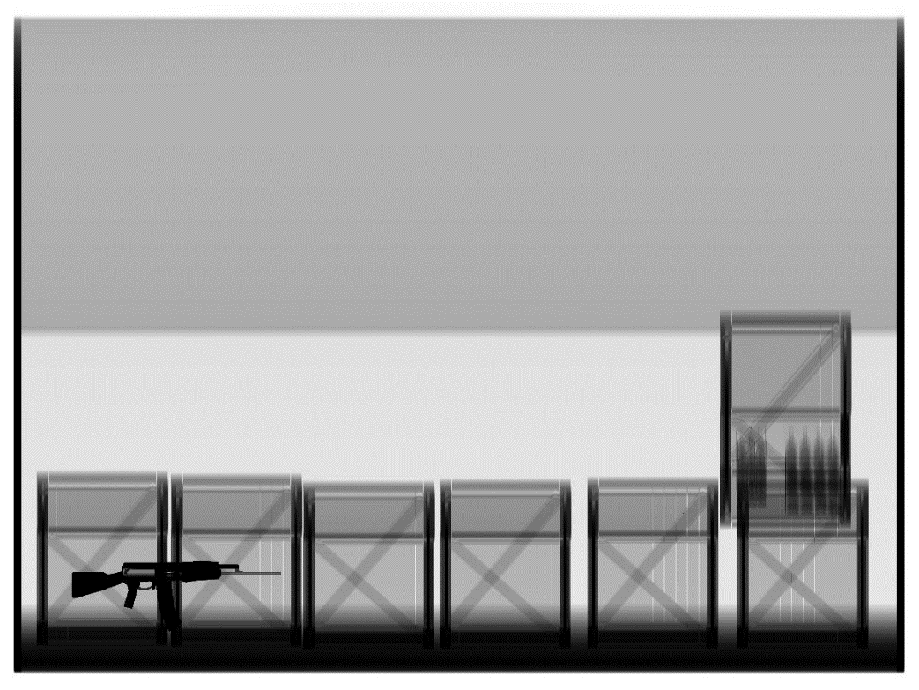
Рис. 6. – Результат имитационного рентгеновского сканирования. Видны скрытые объекты: «автомат» и «ящик с алкоголем».
Заключение
Отметим, что данный и подобные ему алгоритмы имеют широкий спектр применения и, в частности, могут быть использованы для моделирования рентгеновских изображений. Реализация, описанная в статье, нашла свое применение в обучающей системе Симурен, одним из разработчиков которой является автор [5-7].
Данная система применяется в ростовском филиале РТА. Сильной стороной продукта является получение исходной информации о геометрии и материалах сканируемых объектов из STL-файлов, которые создаются с использованием встроенного в приложение трехмерного редактора. Такой подход позволяет, изменяя исходные данные, видеть влияние этих изменений на результирующее изображение, что предоставляет широкие возможности по обучению работе с ИДК.
Кроме того, разработанный алгоритм и подобные ему могут быть использованы для проведения имитационных экспериментов с целью анализа возможностей ИДК. Другим преимуществом моделирования является возможность одновременного использования симулятора несколькими членами команды, что невозможно при работе с реальным оборудованием, которое, как правило, доступно в единичном экземпляре [11].
Другим направлением развития является построение трехмерных рентгеновских изображений. Это потребует разработки более сложной модели, включающей несколько источников рентгеновского излучения, и позволяющей восстанавливать трехмерное изображение по многоракурсному набору двумерных.
Таким образом применение разработанного алгоритма и его возможное развитие позволит повысить эффективность применения ИДК как средства таможенной проверки грузов, а также будет способствовать дальнейшему совершенствованию технологии.
Литература
- Вербов В.Ф., Гамидуллаев С.Н., Кириллов Д.В., Шевцов А.В. Мобильный инспекционно-досмотровый комплекс HCV-MOBILE: основы эксплуатации и применения: учебное пособие / Ростов-на-Дону: Ростовский филиал Российской таможенной академии, 2011. 178 с.
- Heimann CargoVision mobile. Руководство по эксплуатации. Smiths Heimann, 2004. 63 с.
- Heimann CargoVision mobile. Руководство оператора по использованию программного обеспечения станции RIW. Smiths Detection, 2007. 56 с.
- Долгова Е.В., Файзрахманов Р.А., Курушин Д.С., Федоров А.Б., Хабибулин А.Ф., Шаронов А.А. Архитектура мобильного тренажера погрузочно-разгрузочного устройства // Инженерный вестник Дона. 2012. №4-1. URL: ivdon.ru/ru/magazine/archive/n4p1y2012/1327.
- Заключительный отчет о научно-исследовательской работе по теме: «Изучение алгоритмических особенностей проектирования компетентностного тренажера для инспекционно-досмотровых комплексов»/ Рук. А.С. Гречко. Ростов-на-Дону: ООО НПФ «ИнВайз Системс», 2013. 195 с.
- Заключительный отчет об опытно-конструкторской работе по теме: «Исследование возможностей программной реализации виртуального симулятора рентгеновских изображений в контексте технологий мобильных инспекционно-досмотровых комплексов / Рук. А.С. Гречко. Ростов-на-Дону: ООО НПФ «ИнВайз Системс», 2013. 151 с.
- Кудрявцев О.Е., Трофимчук А.М. Сетевая версия виртуального стимулятора, имитирующего рентгеновские изображения, полученные с использованием инспекционно-досмотровых комплексов // О проблемах импортозамещения в таможенных органах и новых разработках в сфере информационно-коммуникационных технологий: сборник материалов Межведомственной научной конференции. Люберцы: Российская таможенная академия, 2016. С. 43-47.
- Duvauchelle, P., N. Freud, V. Kaftandjian and D. Babot, 2000. A computer code to simulate X-ray imaging techniques. Nuclear Instruments and Methods in Physics Research, 170(B): pp.245-258.
- Петров М.Н., Молочков В.П Компьютерная графика. Учебник. Серия: Учебник для вузов. СПб.: Питер, 2004. 812 с.
- Creagh, D.C. X-Ray Absorption (or Attenuation) Coefficients / D.C.Creagh, J.H. Hubbell // Sec. 4.2.4. in International Tables for Crystallography,Vol. C, A.J.C. Wilson, ed. Kluwer Academic Publishers, Dordrecht, 1992. pp.189-206.
- Гуренко Б.В., Федоренко Р.В., Береснев М.А., Сапрыкин Р.В., Переверзев В.А. Разработка симулятора автономного необитаемого подводного аппарата // Инженерный вестник Дона. 2014. №3. URL: ivdon.ru/ru/magazine/archive/n3y2014/2504
References
- Verbov V.F., Gamidullaev S.N., Kirillov D.V., Shevtsov A.V. Mobil'nyy inspektsionno-dosmotrovyy kompleks HCV-MOBILE: osnovy ekspluatatsii i primeneniya: uchebnoe posobie [Mobile inspection system HCV-MOBILE: basics of operation and application]. Rostov-na-Donu: Rostovskiy filial Rossiyskoy tamozhennoy akademii, 2011. 178 p.
- Heimann CargoVision mobile. Rukovodstvo po ekspluatatsii [Manual]. Smiths Heimann, 2004. 63 p.
- Heimann CargoVision mobile. Rukovodstvo operatora po ispol'zovaniyu programmnogo obespecheniya stantsii RIW [Operator's manual for RIW station software]. Smiths Detection, 2007. 56 p.
- Dolgova E.V., Fayzrakhmanov R.A., Kurushin D.S., Fedorov A.B., Khabibulin A.F., Sharonov A.A. Inženernyj vestnik Dona (Rus). 2012. №4-1. URL: ivdon.ru/ru/magazine/archive/n4p1y2012/1327.
- Zaklyuchitel'nyy otchet o nauchno-issledovatel'skoy rabote po teme: Izuchenie algoritmicheskikh osobennostey proektirovaniya kompetentnostnogo trenazhera dlya inspektsionno-dosmotrovykh kompleksov [The study of algorithmic features of the competence simulator for inspection complexes design]. Ruk. A.S.Grechko. Rostov-na-Donu: OOO NPF «InVayz Sistems», 2013. 195 p.
- Zaklyuchitel'nyy otchet ob opytno-konstruktorskoy rabote po teme: Issledovanie vozmozhnostey programmnoy realizatsii virtual'nogo simulyatora rentgenovskikh izobrazheniy v kontekste tekhnologiy mobil'nykh inspektsionno-dosmotrovykh kompleksov [Feasibility study of the software implementation of the X-ray virtual simulator in the context of mobile inspection systems]. Ruk. A.S. Grechko. Rostov-na-Donu: OOO NPF «InVayz Sistems», 2013. 151 p.
- Kudryavtsev O.E., Trofimchuk A.M. Setevaya versiya virtual'nogo stimulyatora, imitiruyushchego rentgenovskie izobrazheniya, poluchennye s ispol'zovaniem inspektsionno-dosmotrovykh kompleksov [A network version of a virtual simulator of X-ray images obtained using inspection complexes]. O problemakh importozameshcheniya v tamozhennykh organakh i novykh razrabotkakh v sfere informatsionno-kommunikatsionnykh tekhnologiy: sbornik materialov Mezhvedomstvennoy nauchnoy konferentsii. Lyubertsy: Rossiyskaya tamozhennaya akademiya, 2016. pp. 43-47.
- Duvauchelle, P., N. Freud, V. Kaftandjian and D. Babot, 2000. Nuclear Instruments and Methods in Physics Research, 170(B): pp. 245-258.
- Petrov, M. N. Komp'yuternaya grafika [Computer graphics]. Uchebnik. Seriya: Uchebnik dlya vuzov. M. N. Petrov, V. P. Molochkov. SPb.: Piter, 2004. 812 p.
- Creagh, D.C., Hubbell J.H. Sec. 4.2.4. in International Tables for Crystallography,Vol. C, A.J.C. Wilson, ed. Kluwer Academic Publishers, Dordrecht, 1992. pp. 189-206.
- Gurenko B.V., Fedorenko R.V., Beresnev M.A., Saprykin R.V., Pereverzev V.A. Inženernyj vestnik Dona (Rus). 2014. №3. URL: ivdon.ru/ru/magazine/archive/n3y2014/2504

